第6次 二维离散Fourier变换
一、实验目的：理解Fourier变换的物理意义和性质
二、实验原理
1.离散图像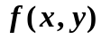的离散Fourier变换对定义为：
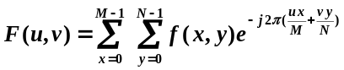 (6-1)
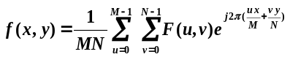 (6-2)
式中 , 。
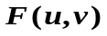称为离散图像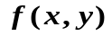的频谱。这里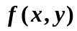是实函数，而其频谱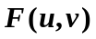通常是复值函数，它由实部和虚部组成，可以写成：
(6-3)
式中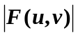称为幅度频谱（简称幅度谱或频谱），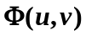称为相位谱。它们分别表示为：
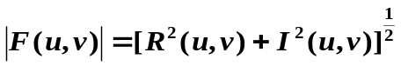 (6-4)
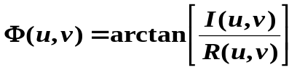 (6-5)
幅度谱的数值范围很大，而显示器的动态范围为8比特，为了清楚地显示幅度谱，一般对(6-4)式作对数处理，即
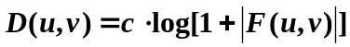 (6-6)
式中c可调整的常数

- DFT的主要性质
(1) 直流分量与平均值
在(6-1)式中，当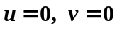时，可得频谱的直流分量为
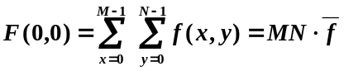 (6-7)
它正比于图像的平均亮度。
在（6-2）式中，当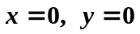时，可得频谱的平均值为
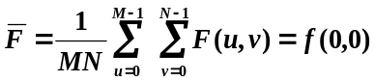 (6-8)
它是图像原点的灰度值。

- 位移与频移
若 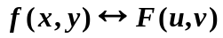
则
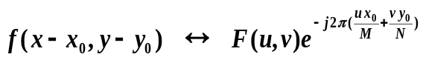 (6-9)
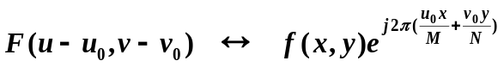 (6-10)
设 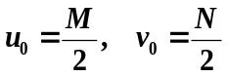 （频域原点移到中心）,则
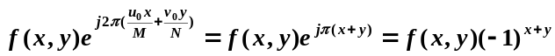
即 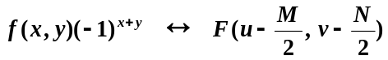
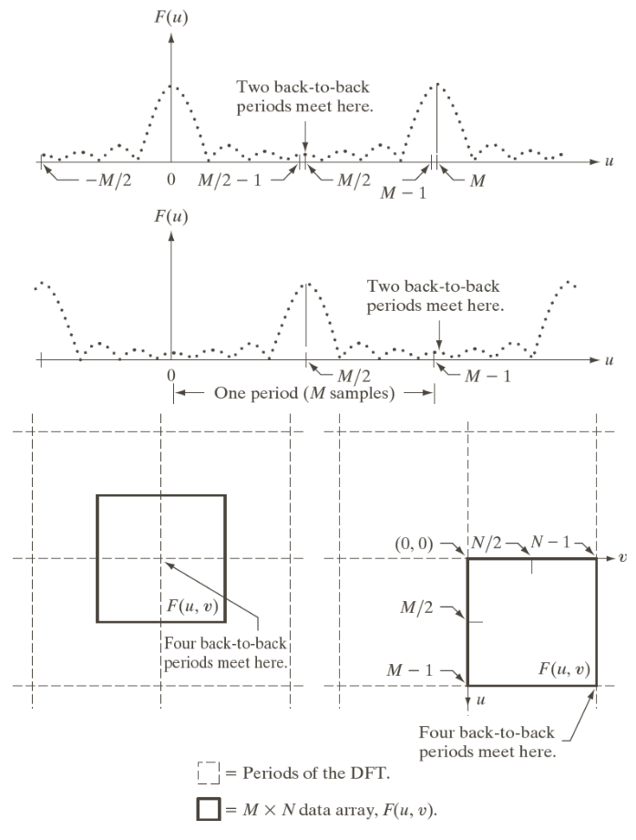
图 6-1 频谱中心化操作示意
图6-2给出了一幅图像的Fourier频谱图。图中(a)是原始图像；(b)是图像 (a)的Fourier幅度谱；(c)是Fourier相位谱；(d)是将幅度谱(b)的原点移至矩阵中心所形成的结果。
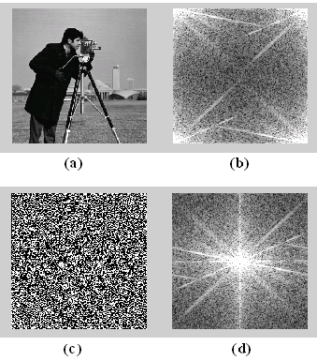
图6-2 图像的Fourier频谱中心化前后比较

- 周期性与共轭对称性
若
则 (周期性)
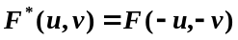 (共轭对称性)
显然
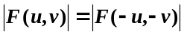 (关于原点对称)

- 旋转不变性
若 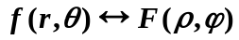
则 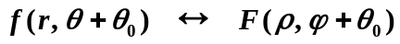 (6-11)
即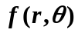旋转一角度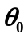，则其频谱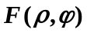也旋转同一角度
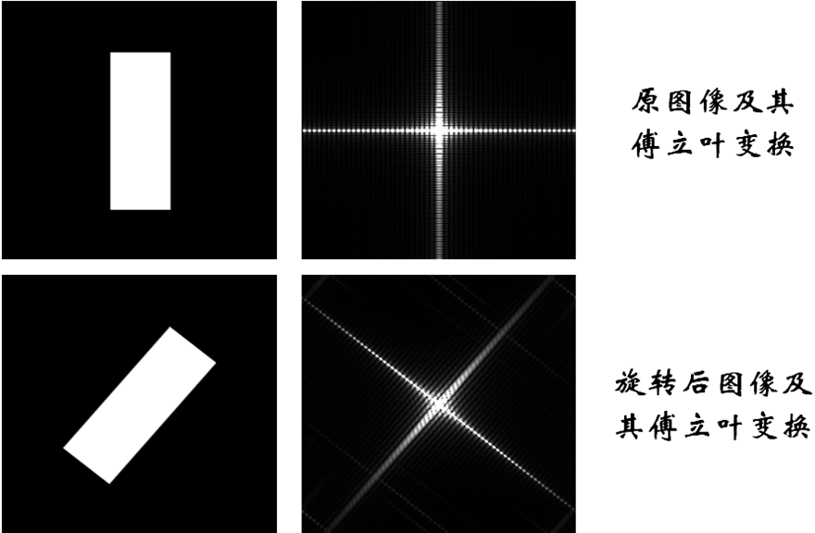
图 6-3 旋转不变性示例
- 尺度定理
若
则 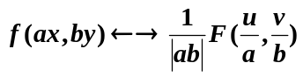 (6-12)
上式表明，信号在空域扩展，则在频域压缩，反之亦然。图6-4说明了这种尺度特性。图中(a)是一白色小方块；(b)是是将(a)扩大形成的白色块；(c)是(a)的频谱；(d)是(b)的频谱。
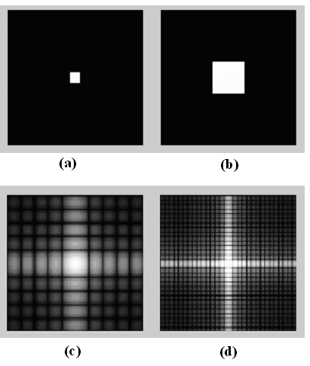
图6-4 变换的尺度特性

- 相关定理
若 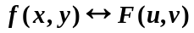， 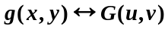
则 (6-13)
(6-14)
式中的符号“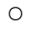”表示相关运算。
应用相关定理可以实现图像的模板匹配。图6-5给出了一个模板匹配的实例，图中(a)是一幅文字图像；(b)是从(a)中剪切的字母a (已放大显示)；(c)是(a)与(b)作相关运算的结果；(d)给出了相关值大于阈值的位置，即字母a的位置。
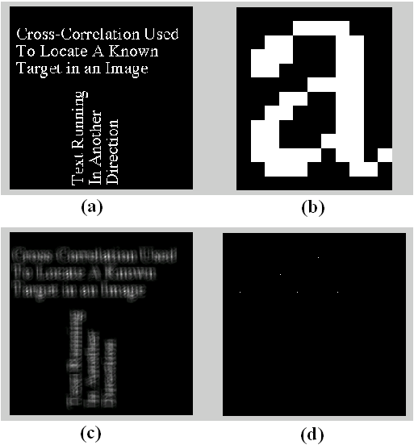
图6-5 模板匹配实例

实现上例模板匹配的MATLAB程序如下:
I=imread('text.tif');
a=I(59:71,81:91);
c=real(ifft2(fft2(I).*rot90(fft2(a,256,256),2)));
d=max(c(:))；
thresh=d*0.9;
subplot(2,2,1),imshow(I);
subplot(2,2,2),imshow(a);
subplot(2,2,3),imshow(c,[]);
subplot(2,2,4),imshow(c>thresh);

思考题：上例的相关运算是如何实现的？

3．MATLAB中用于Fourier变换的函数
(1) fft2
fft2是实现二维快速离散Fourier变换的MATLAB函数，其调用格式为
B=fft2(A);
这里A为输入图像，B是图像A的Fourier变换，其尺寸与A的尺寸相同。
B=fft2(A,m,n);
对A进行剪切或补零，按用户指定点数计算FFT，返回矩阵B的尺寸为。
注意：B为复数矩阵，求模用函数abs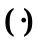；求相位用函数angle。
(2) fftshift : 将频谱图的原点移到矩阵的中心，调用格式为：
B=fftshift(A);
这里A为移动前的Fourier谱，B为移动后的Fourier谱。
(3) ifft2 : 二维Fourier反变换。调用格式为：
B=ifft2(A);
这里A是输入Fourier谱，B是反变换的结果，其尺寸与A相同。
B=ifft2(A,m,n)；B的尺寸为

三、实验内容：
- 选择一幅图像，对其进行离散Fourier变换，求得幅度谱和相位谱，并显示幅度谱和相位谱。

- 图像的Fourier反变换：
(1)利用完整的相位谱和幅度谱重构原图像，然后仅利用相位谱重构原图像，最后仅利用幅度谱重构原图像，比较3个实验结果;
(2)选择两幅不同类型的图像，分别进行Fourier变换，交换二者的相位谱后求Fourier反变换，观察实验结果。
(3)分析(1)、(2)的实验结果，说明图像Fourier相位谱的重要性。

- 读取文件名为‘text.png’的图像，从图中剪切字母“t”，利用相关定理进行模板匹配，找出图中所有t的位置。

4.选作: 实现频域理想低通和高斯低通滤波器并测试和比较两者的去噪效果.
四、实验报告内容：参照实验报告模板完成。

